Московский государственный технический университет им. Н.Э. Баумана
Факультет «Информатика и системы управления»
Кафедра ИУ5 «Системы обработки информации и управления»
Курс «Парадигмы и конструкции языков программирования»
Отчёт по лабораторной работе №5-6
«Шаблоны проектирования и модульное тестирование в Python.»
Выполнил: студент группы ИУ5-35Б  Парахневич Алексей | Проверил:  преподаватель каф. ИУ5 Нардид Анатолий Николаевич

Москва, 2025 г.

Общее описание задания
Цель лабораторной работы — освоить использование шаблонов проектирования и средств модульного тестирования на языке Python.
В рамках лабораторной работы необходимо:
- реализовать три шаблона проектирования в выбранной предметной области:
  - порождающий шаблон «Фабричный метод»;
  - структурный шаблон «Декоратор»;
  - поведенческий шаблон «Стратегия»;
- разработать модульные тесты с использованием TDD-фреймворка pytest;
- реализовать BDD-сценарии с использованием фреймворка behave;
- применить mock-объекты для имитации внешних зависимостей.
В качестве предметной области выбрана система оформления заказов в кофейне. Реализованы следующие файлы:
- patterns.py — реализация шаблонов «Фабричный метод», «Декоратор» и «Стратегия»;
- payment.py — функция оплаты заказа pay_for_order;
- notific.py — класс уведомлений Notifier;
- tests/test_patterns_tdd.py — модульные тесты на pytest;
- features/order_discount.feature — сценарии BDD для расчёта скидок;
- features/steps/order_steps.py — шаги BDD на behave;
- demo.py — демонстрационный запуск паттернов.
Задача 1. Порождающий шаблон «Фабричный метод», Структурный шаблон «Декоратор» и Поведенческий шаблон «Стратегия» (файл patterns.py)

Описание задач
- Необходимо реализовать порождающий шаблон «Фабричный метод» для централизованного создания объектов напитков.
- Шаблон «Декоратор» используется для динамического добавления объекту новых свойств без изменения его класса.
- Шаблон «Стратегия» позволяет вынести алгоритм в отдельный объект и подменять его во время выполнения.
1. Вводятся:
- абстрактный класс Drink с методами cost() и description();
- конкретные классы напитков Espresso и Latte;
- абстрактная фабрика DrinkFactory;
- конкретная фабрика SimpleDrinkFactory с методом create_drink(drink_type: str), возвращающим нужный объект Drink.
Клиентский код работает только с фабрикой и строковым типом напитка, что упрощает расширение системы.
2. В системе кофейни декораторы применяются для добавления к напитку различных «топпингов»:
- базовый декоратор DrinkDecorator реализует интерфейс Drink и хранит ссылку на оборачиваемый объект;
- декоратор Milk увеличивает стоимость напитка и добавляет к описанию слово «молоко»;
- декоратор Sugar добавляет к цене стоимость сахара и дополняет описание.
Декораторы могут комбинироваться: один и тот же напиток можно последовательно обернуть в несколько добавок.
3. Для расчёта скидок вводится интерфейс DiscountStrategy и его реализации:
- NoDiscount — без скидки;
- PercentageDiscount — процентная скидка;
- FixedDiscount — фиксированная скидка в денежном выражении.
Класс Order хранит список напитков и объект стратегии. Метод total() вычисляет базовую сумму и передаёт её в выбранную стратегию.

Текст программы
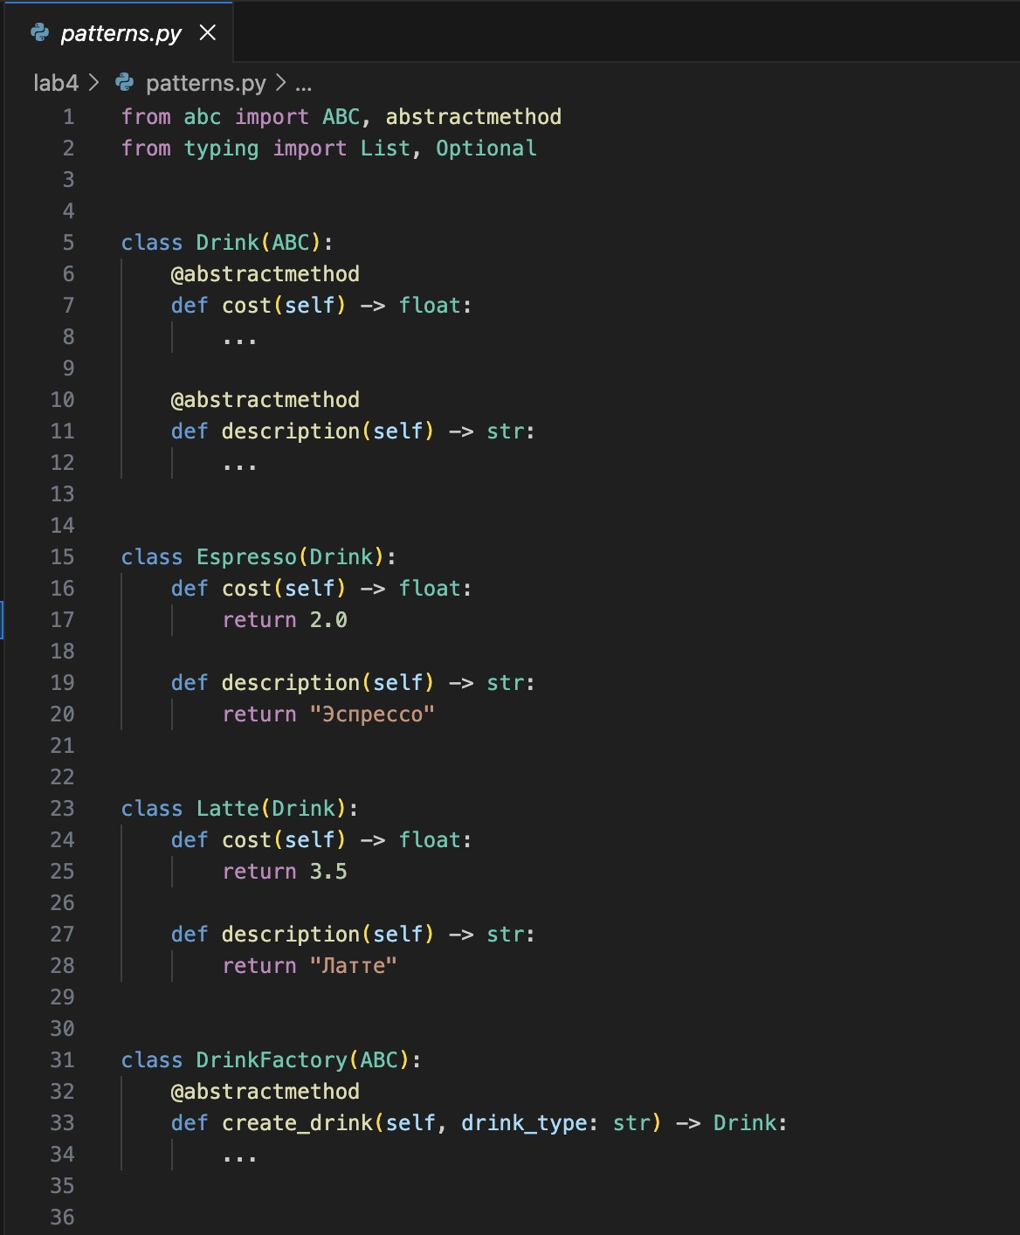
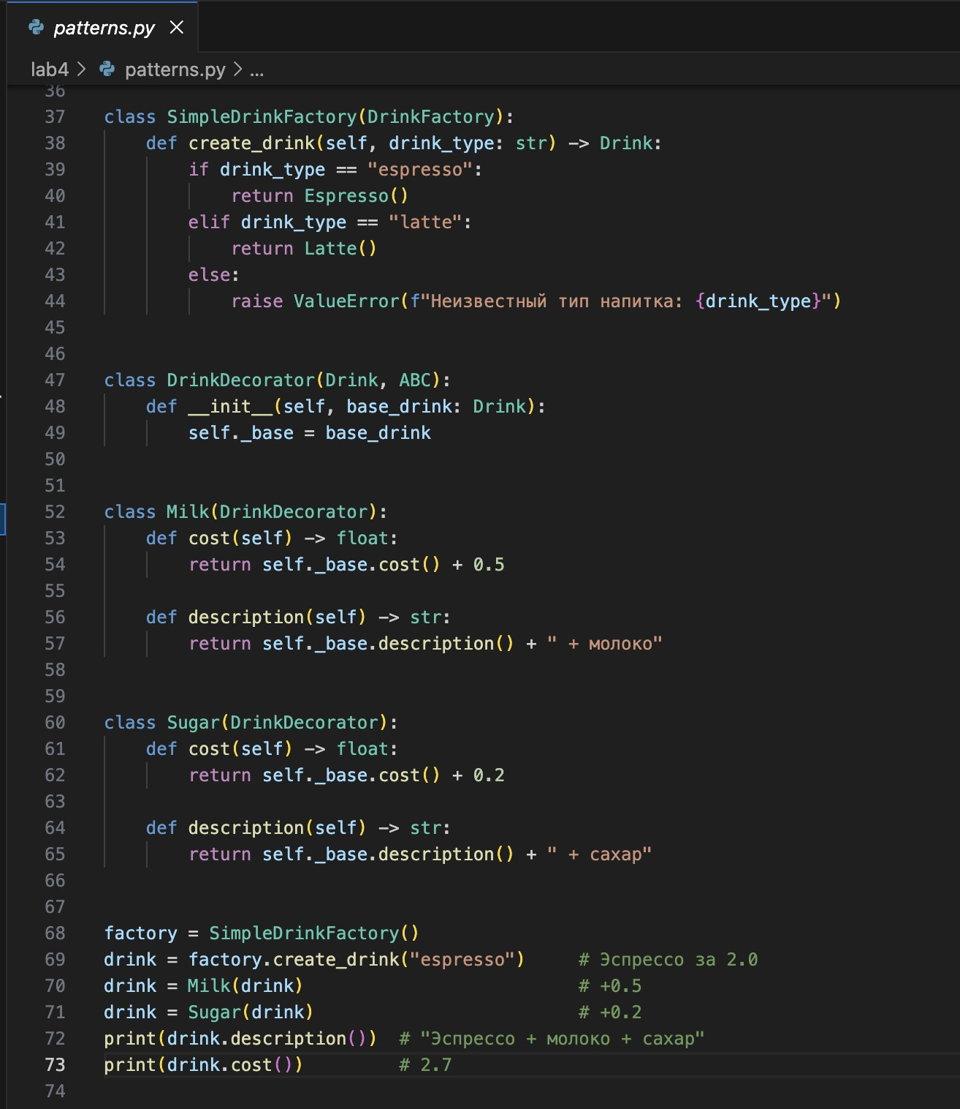
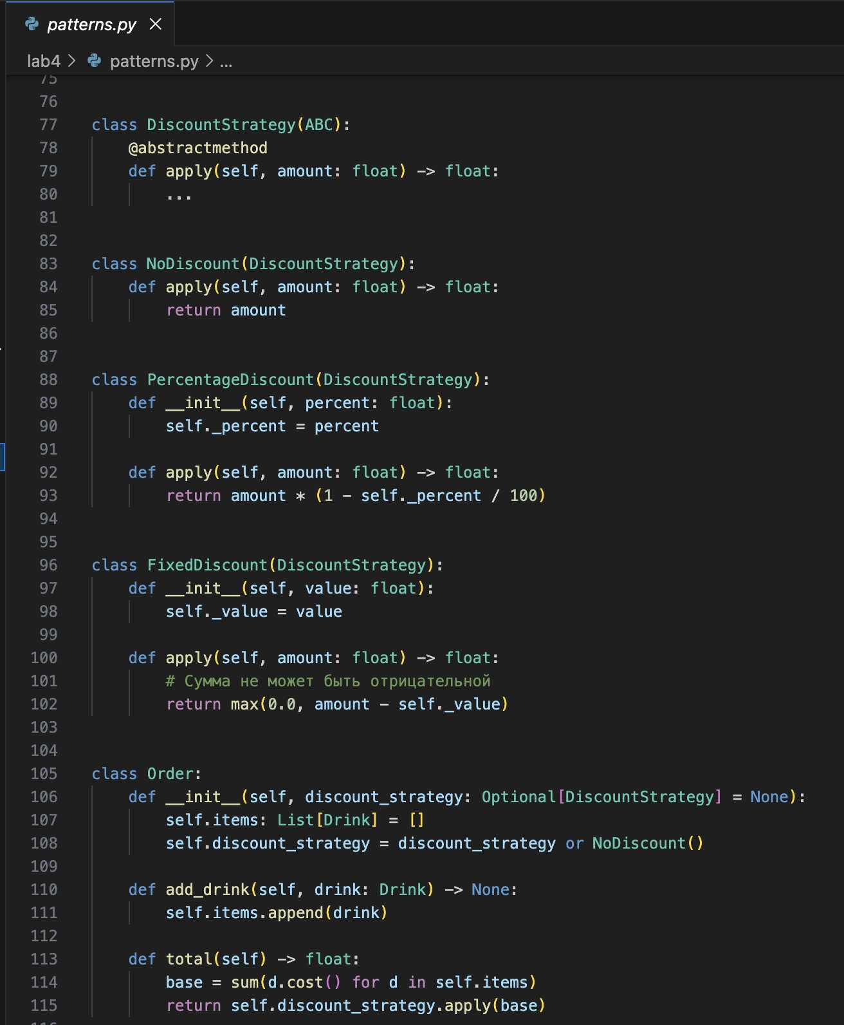
Рис. 1: Реализация шаблонов в файле patterns.py

Экранная форма с примерами выполнения программы
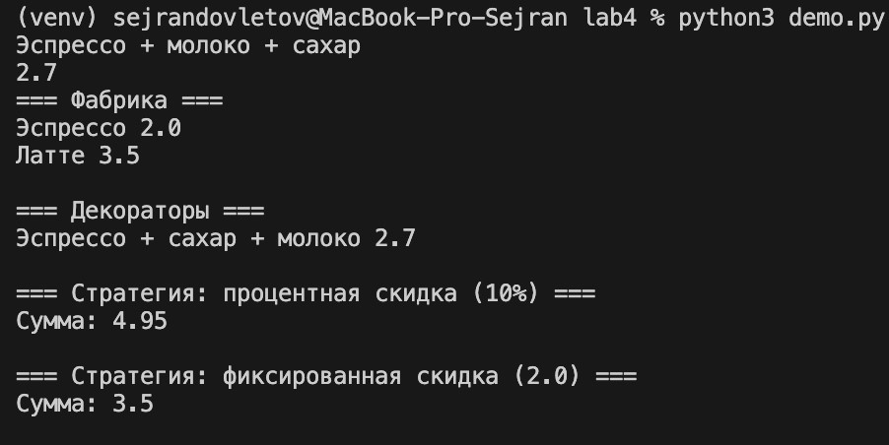
Рис. 2: Пример использования фабрики для создания напитков
Задача 2. Модульные тесты, TDD и Mock

Описание задачи
Для проверки работоспособности реализованных шаблонов разработаны модульные тесты на основе фреймворка pytest.
Проверяются следующие аспекты:
- фабрика создаёт корректные объекты напитков;
- декораторы правильно модифицируют стоимость и описание;
- стратегии скидок возвращают корректный результат;
- функция pay_for_order использует сервис уведомлений.
Класс Notifier описывает внешний сервис уведомлений о платеже. Чтобы не выполнять реальные операции, в тесте test_pay_for_order_uses_notifier_mock используется Mock-объект, с помощью которого проверяется факт вызова метода send_payment_success с нужными параметрами.

Текст программы
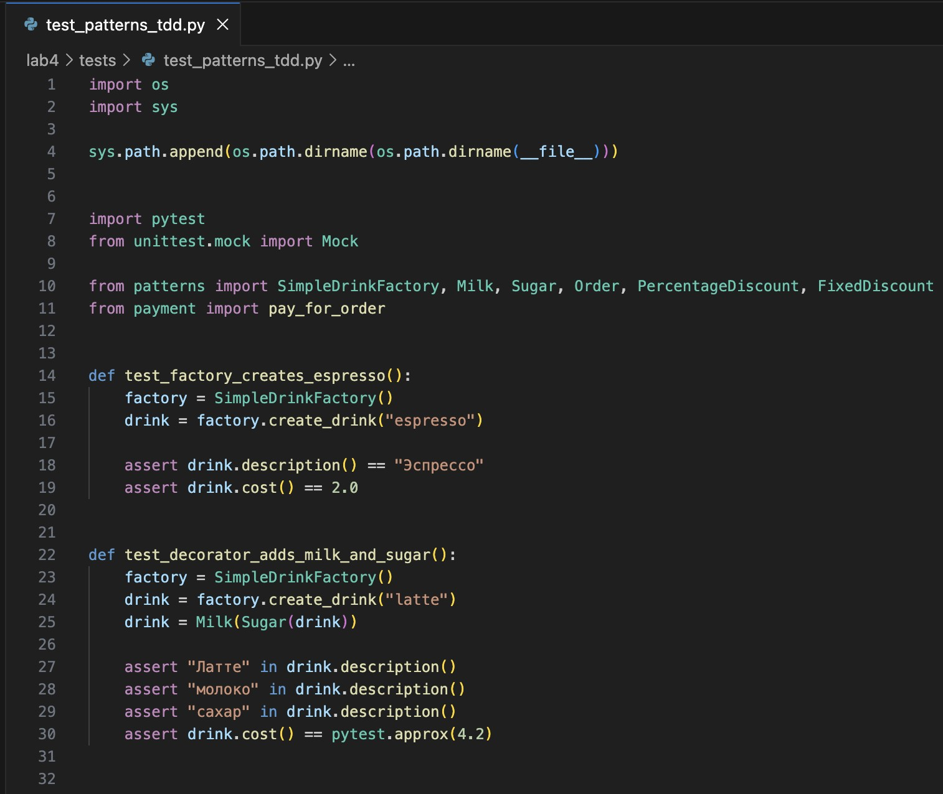
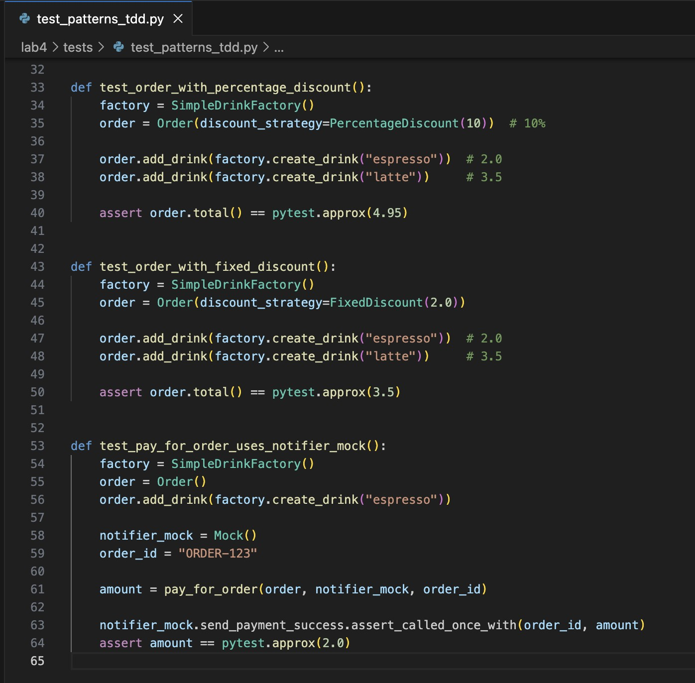
Рис. 3: Фрагмент файла test_patterns_tdd.py с модульными тестами и использованием Mock

Экранные формы с примерами выполнения программы
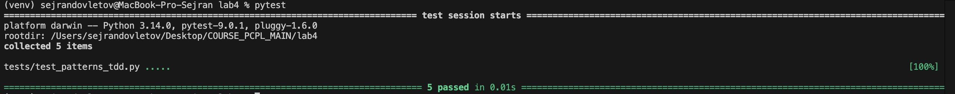
Рис. 4: Результат запуска модульных тестов pytest
Задача 3. BDD-тестирование с использованием behave (файлы order_discount.feature, order_steps.py)

Описание задачи
Для демонстрации подхода BDD реализованы сценарии на языке Gherkin с использованием фреймворка behave.
В файле features/order_discount.feature описаны сценарии:
- расчёт суммы заказа с процентной скидкой 10%;
- расчёт суммы заказа с фиксированной скидкой 2.0.
В файле features/steps/order_steps.py реализованы шаги:
- создание пустого заказа с заданной стратегией скидок;
- добавление напитков в заказ через фабрику;
- проверка итоговой суммы заказа.

Текст программы
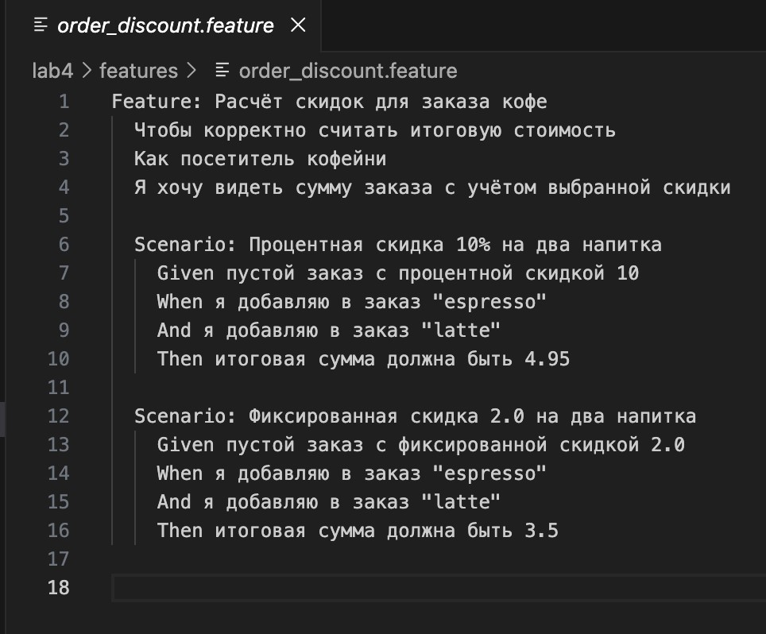
Рис. 5: Файл order_discount.feature со сценариями BDD
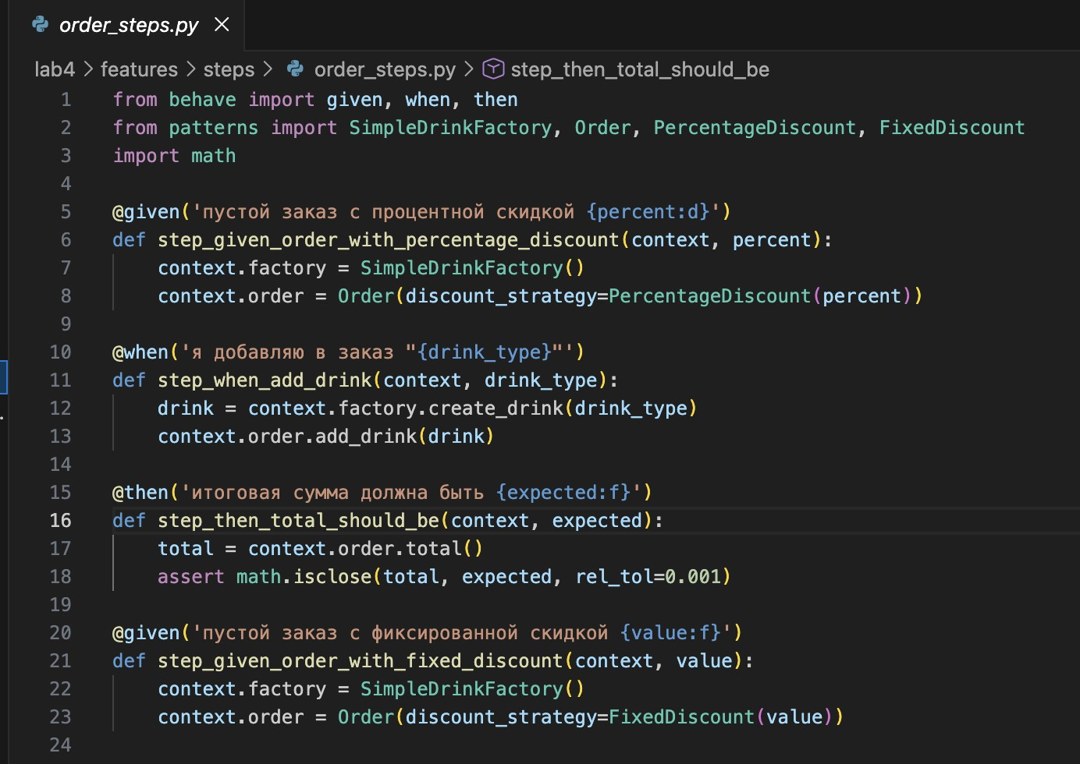
Рис. 6: Файл order_steps.py с реализацией шагов для behave

Экранные формы с примерами выполнения программы
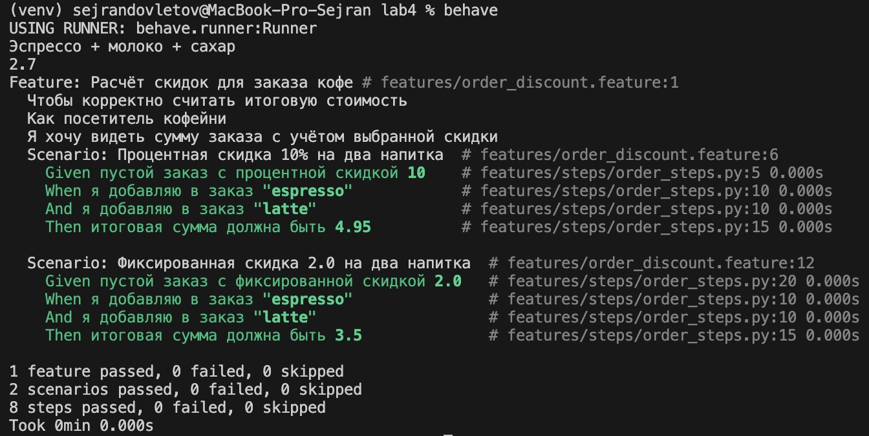
Рис. 7: Результат запуска behave с BDD-сценариями
Задача 4. Демонстрационная программа (файл demo.py)

Описание задачи
Для наглядной демонстрации работы шаблонов реализован файл demo.py, в котором:
- создаётся напиток с помощью фабрики;
- последовательно добавляются декораторы Milk и Sugar;
- формируются заказы с процентной и фиксированной скидкой;
- выводятся описания напитков и итоговые суммы заказов.

Текст программы
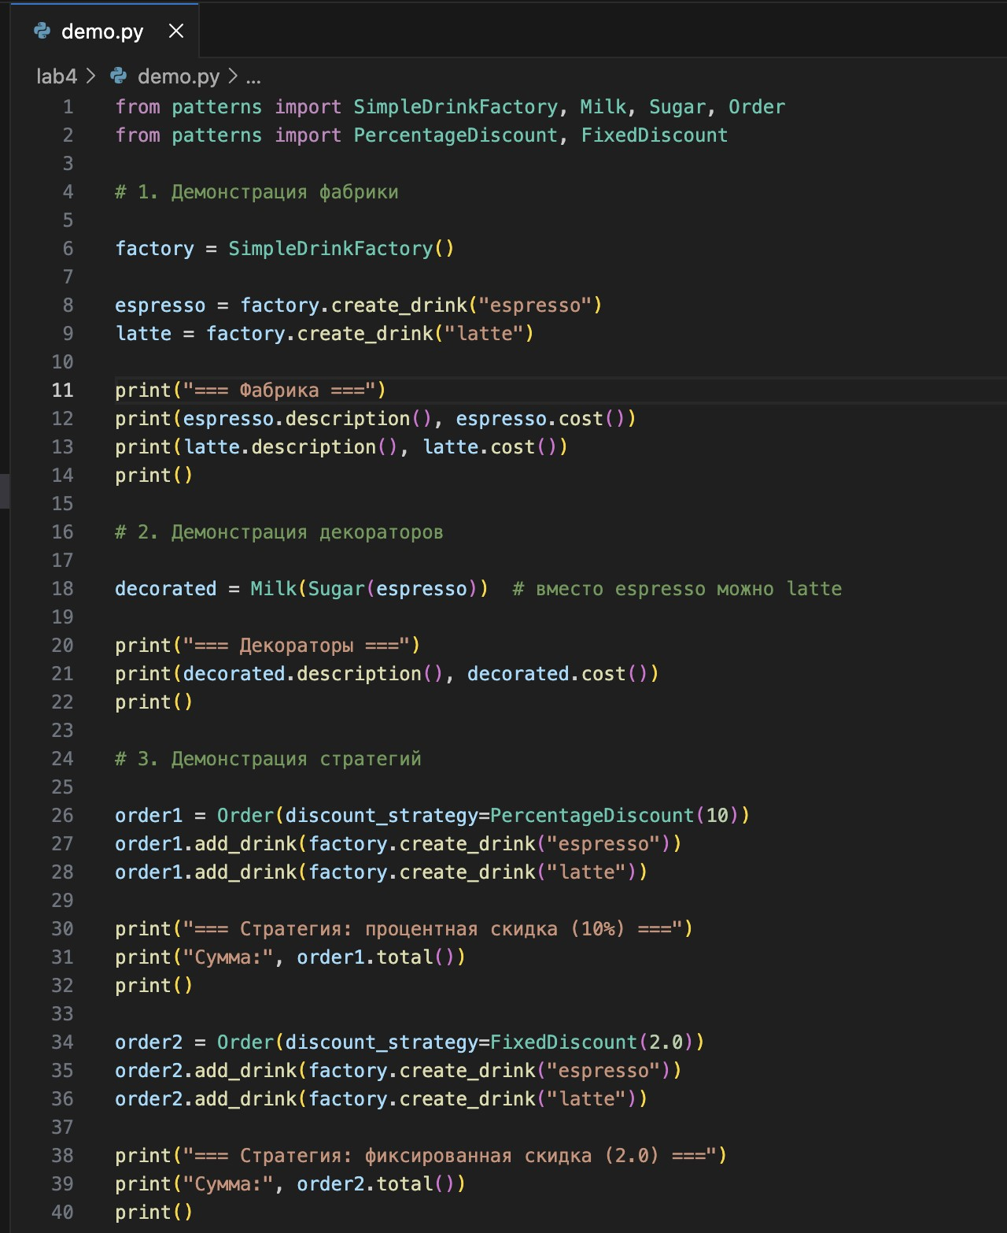
Рис. 8: Файл demo.py — демонстрация работы шаблонов
Заключение
В ходе выполнения лабораторной работы были изучены и реализованы следующие элементы объектно-ориентированного проектирования и тестирования:
- порождающий шаблон «Фабричный метод» для централизованного создания объектов;
- структурный шаблон «Декоратор» для динамического расширения функциональности объектов;
- поведенческий шаблон «Стратегия» для выделения и подмены алгоритмов;
- модульное тестирование с использованием фреймворка pytest;
- подход BDD с использованием фреймворка behave;
- применение mock-объектов для изоляции внешних зависимостей.
Реализованные шаблоны показали, как можно построить гибкую и расширяемую архитектуру на примере простой системы кофейни. Использование TDD и BDD позволило формализовать требования к системе и убедиться в корректности работы программы.

